Laporan Praktikum 2 Layout dan Konten pada HTML 5

Muhammad Syauqy Arrayyan | 3124600051

**Tugas Pendahuluan**

1. Apakah yang dimaksud dengan Grouping Element pada HTMLsection, berikan contoh penggunaannya?

Grouping element berfungsi untuk mengelompokkan elemen dalam html yang biasanya masih memiliki hubungan antar elemen. Menggunakan pengelompokan elemen menggunakan HTMLsection dapat memudahkan kita dalam proses developing, layouting, dan designing.

1. Bagaimana cara membuat table?

Dengan menggunakan tag <table> kita dapat membuat tabel dalam sebuah HTML. Tag <table> digunakan untuk menampilkan data dalam bentuk baris dan kolom menggunakan tag <tr>, <td>, <th>. Tag <tr> digunakan untuk mendefinisikan data dalam baris dan kolom. Tag <td> untuk mendefinisikan data ke dalam baris dan kolom. Tag <th> digunakan untuk memberikan judul tabel.

1. Apakah yang dimaksud form, dan form input pada HTML, berikan contohnya?

Form dalam HTML biasanya digunakan untuk menyimpan data yang diinput oleh pengguna semisal login, pendaftaran, atau hanya sekedar pencarian.

Form input berguna sebagai penerima input dari pengguna untuk disimpan dalam database website nantinya. Contohnya seperti user menginput username dan password saat akan login.

**Percobaan** 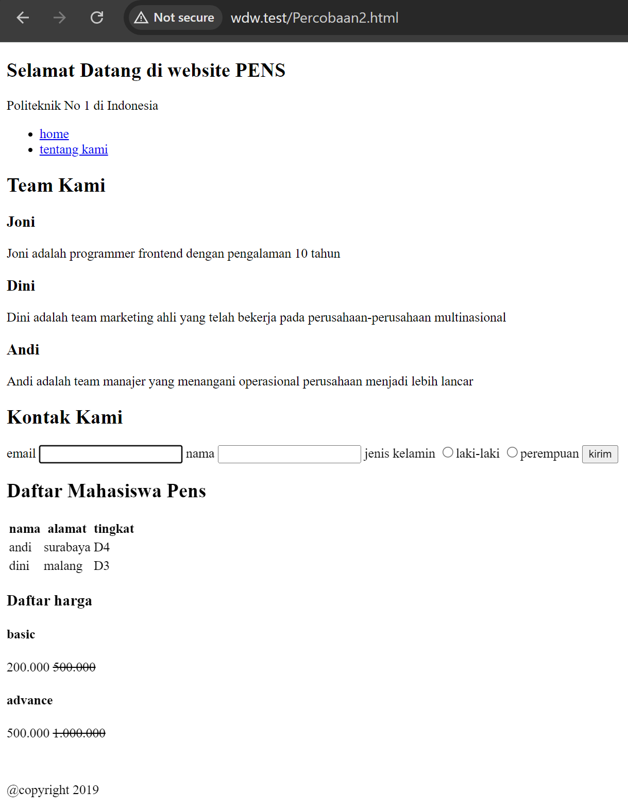

**Latihan**

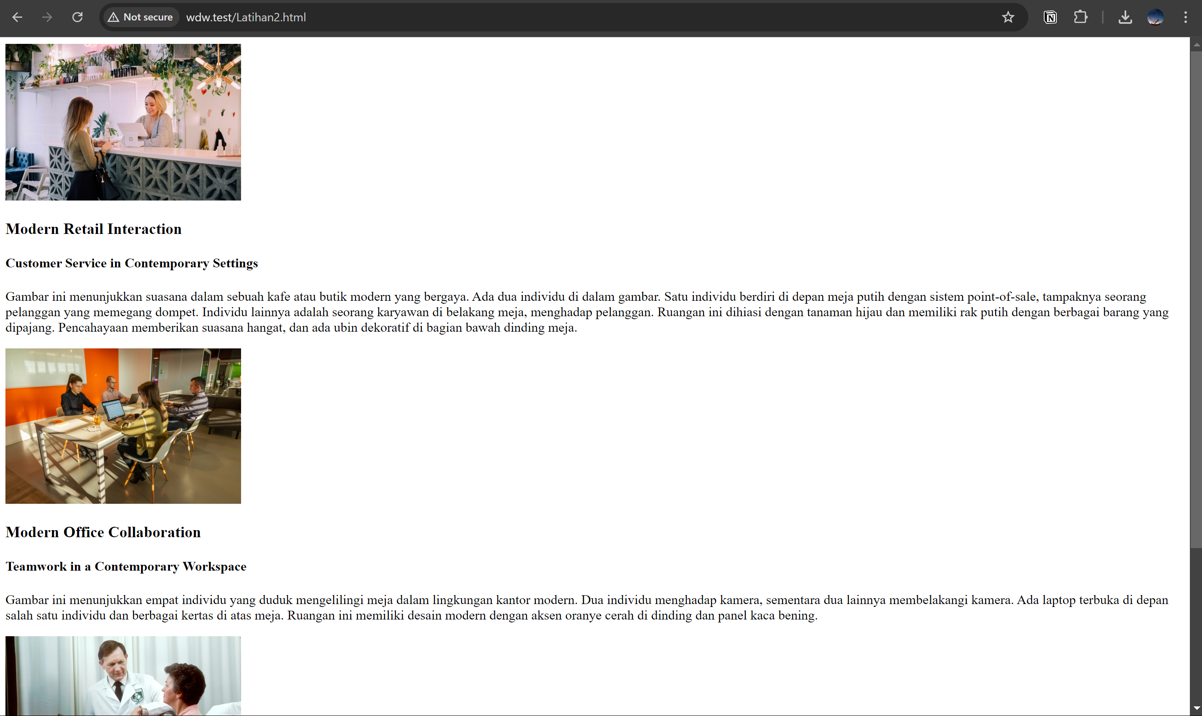

**Tugas**

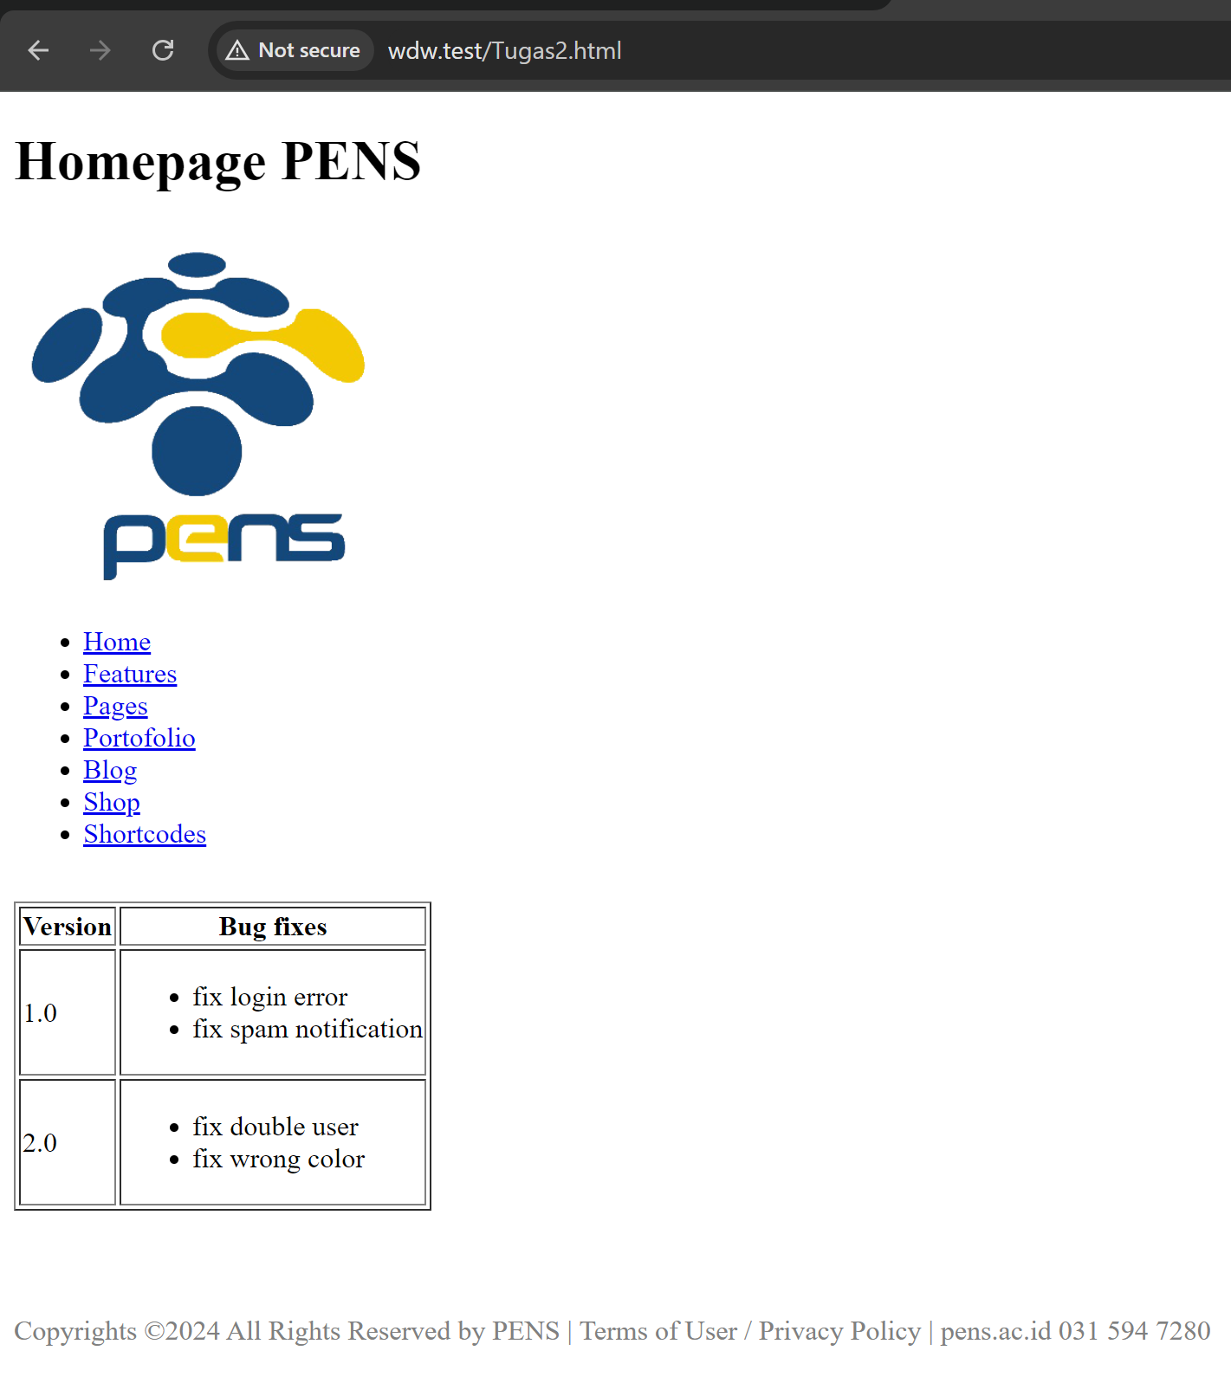

**Laporan Resmi**

1. Latihan

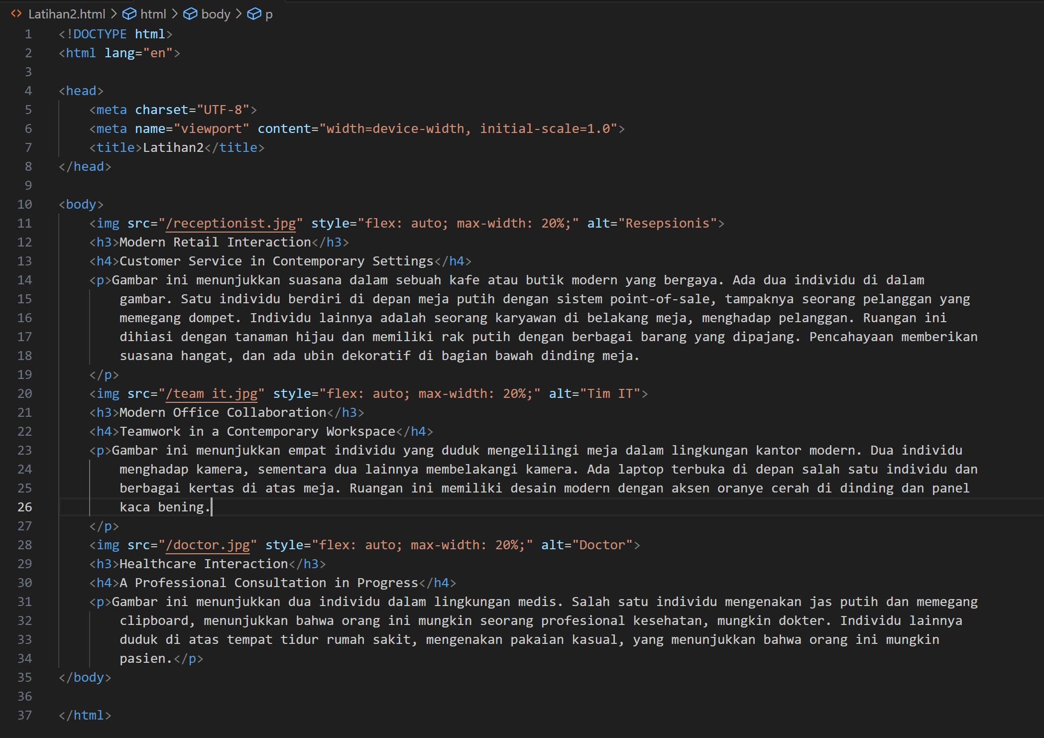

<img src…> 🡪 Berfungsi sebagai penampil gambar.

<h3>, <h4> 🡪 Berfungsi sebagai header atau judul dari sebuah teks atau paragraf.

<p> 🡪 Berfungsi sebagai paragraf atau menampilkan teks dalam bentuk paragraf.

1. Tugas

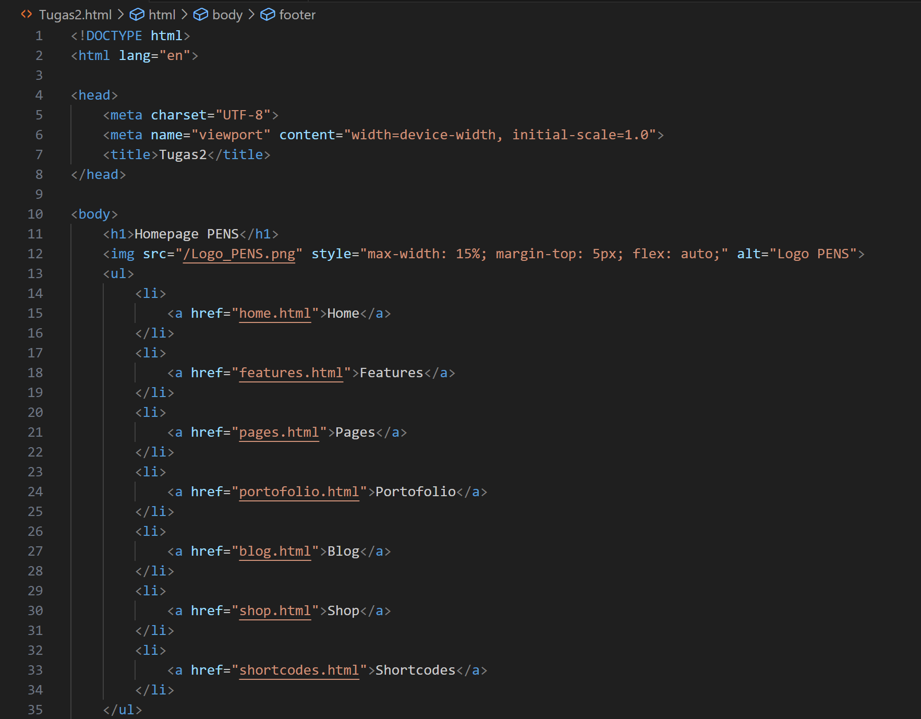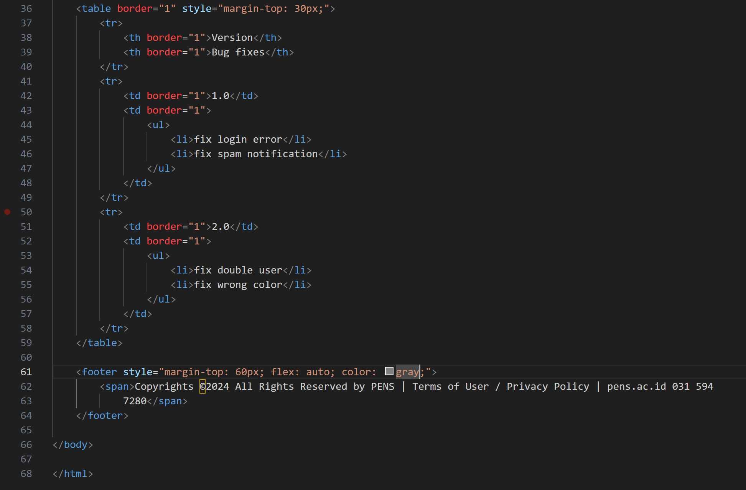

<h1> 🡪 Berfungsi sebagai header dari sebuah.

<img src..> 🡪 Berfungsi sebagai penampil gambar pada website.

<ol> 🡪 Berfungsi untuk mengurutkan element secara urut dengan angka.

<ul> 🡪 Berfungsi untuk mengurutkan element secara tidak urut.

<li> 🡪 Berfungsi untuk memberikan daftar element yang tercantum.

<a href…> 🡪 Berfungsi untuk mencantumkan link dan menampilkannya pada landing page.

<table> 🡪 Berfungsi untuk membentuk sebuah tabel yang nantinya akan menampilkan data yang dicantumkan pada tag <tr>, <td>, <th>, serta apapun yang berada di antara tag <table>..</table>.

<footer> 🡪 Berfungsi untuk membuat footer di website sebagai tanda copyright atau hak cipta pembuat website.